CHƯƠNG 1. NHỮNG KHÁI NIỆM CƠ BẢN (tiếp theo)

1.1 Khái niệm cơ bản về mạch điện
1.2 Khái niệm cơ bản về máy điện, động cơ điện
1.3 Đo lường điện
1.3.1 CHỨC NĂNG VÀ CÁCH SỬ DỤNG THIẾT BỊ ĐO:

1.3.1.1 Chức năng :

Các thiết bị đo có chức năng cung cấp cho chúng ta kết quả đo của đại lượng đang khảo sát.

1.3.1.2 Cách sử dụng thiết bị đo :

- Giới thiệu về đồng hồ vạn năng (VOM)

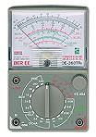
Đồng hồ vạn năng ( VOM ) là thiết bị đo không thể thiếu được với bất kỳ một kỹ thuật viên điện-điện tử nào, đồng hồ vạn năng thông dụng thường có 4 chức năng chính là Đo điện trở, đo điện áp DC, đo điện áp AC và đo dòng điện.

Ưu điểm của đồng hồ là đo nhanh, kiểm tra được nhiều

loại linh kiện, thấy được sự phóng nạp của tụ điện , tuy nhiên

đồng hồ này có hạn chế về độ chính xác và có trở kháng thấp

khoảng 20K/Vol do vây khi đo vào các mạch cho dòng thấp
chúng bị sụt áp.

- Hướng dẫn đo điện áp xoay chiều.

➢ Sử dụng đồng hồ vạn năng đo áp AC

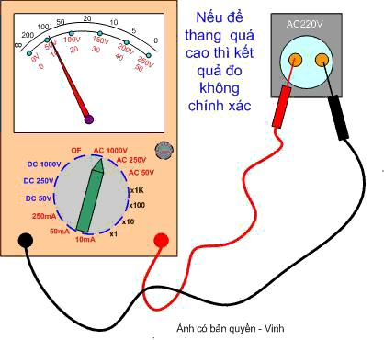
Khi đo điện áp xoay chiều ta chuyển thang đo về các thang AC, để thang AC cao hơn điện áp cần đo một nấc, Ví dụ nếu đo điện áp AC220V ta để thang AC 250V, nếu ta để thang thấp hơn điện áp cần đo thì đồng hồ báo kịch kim, nếu để thanh quá cao thì kim báo thiếu chính xác.

Chú ý - chú ý:

Tuyết đối không để thang đo điện trở hay thang đo dòng điện khi đo vào điện áp xoay chiều => Nếu nhầm đồng hồ sẽ bị hỏng ngay lập tức !

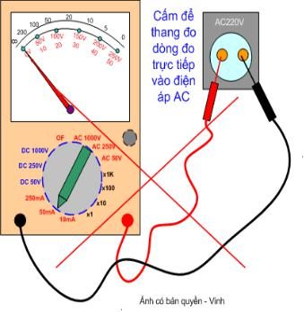

Trang 1

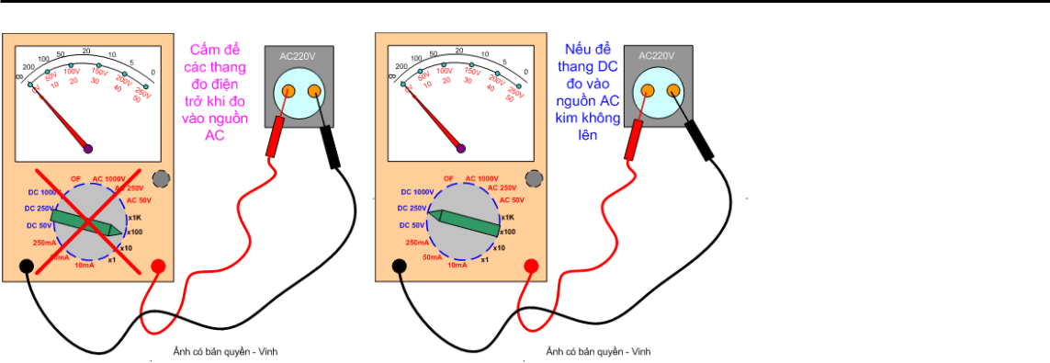

Để nhầm thang đo dòng điện, đo vào nguồn AC => sẽ hỏng đồng hồ

Để nhầm thang đo điện trở, đo vào nguồn AC

=> sẽ hỏng các điện trở trong đồng hồ
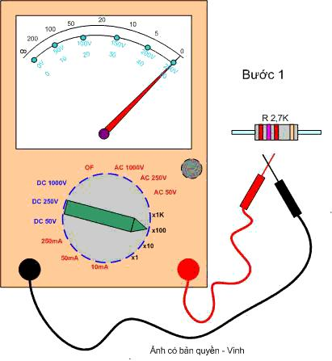
- Nếu để thang đo áp DC mà đo vào nguồn AC thì kim đồng hồ không báo, nhưng đồng hồ không ảnh hưởng (đôi khi kim lên).
Để thang DC đo áp AC đồng hồ không lên kim tuy nhiên đồng hồ không hỏng
- Hướng dẫn sử dụng thang đo điện trở

Đo kiểm tra điện trở bằng đồng hồ vạn năng

Để đo tri số điện trở ta thực hiện theo các bước sau : Bước 1 : Để thang đồng hồ về các thang đo trở, nếu điện trở nhỏ thì để thang x1 ohm hoặc x10 ohm, nếu điện trở lớn thì để thang x1Kohm hoặc 10Kohm. => sau đó chập hai que đo và chỉnh triết áo để kim đồng hồ báo vị trí 0 ohm.

Bước 2 : Chuẩn bị đo

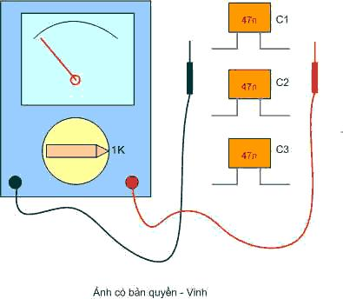
Bước 3 : Đặt que đo vào hai đầu điện trở, đọc trị số trên thang đo , Giá trị đo được = chỉ số thang đo X thang đo

VD: nếu để thang x 100 ohm và chỉ số báo là 27 thì giá trị là = 100 x 27 = 2700 ohm = 2,7 K ohm Bước 4: Nếu ta để thang đo quá cao thì kim chỉ lên một chút , như vậy đọc trị số sẽ không chính xác. Bước 5: Nếu ta để thang đo quá thấp , kim lên quá nhiều, và đọc trị số cũng không chính xác.

Khi đo điện trở ta chọn thang đo sao cho kim báo gần vị trí giữa vạch chỉ số sẽ cho độ chính xác cao nhất.

- Dùng thang đo điện trở để đo kiểm tra tụ điện

Ta có thể dùng thang điện trở để kiểm tra độ phóng nạp và hư hỏng của tụ điện , khi đo tụ điện , nếu là tụ gốm ta dùng thang đo x1K ohm hoặc 10K ohm, nếu là tụ hoá ta dùng thang x 1 ohm hoặc x 10 ohm.

Công nghệ bảo trì hệ thống thiết bị công nghiệp Trang 2

- Dùng thang x 1K ohm để kiểm tra tụ gốm

Phép đo tụ gốm trên cho ta biết :
Tụ C1 còn tốt => kim phóng nạp khi ta đo
Tụ C2 bị dò => lên kim nhưng không trở về vị trí cũ
Tụ C3 bị chập => kim đồng hồ lên = 0 ohm và không trở về.

- Dùng thang x 10 ohm để kiểm tra tụ hoá

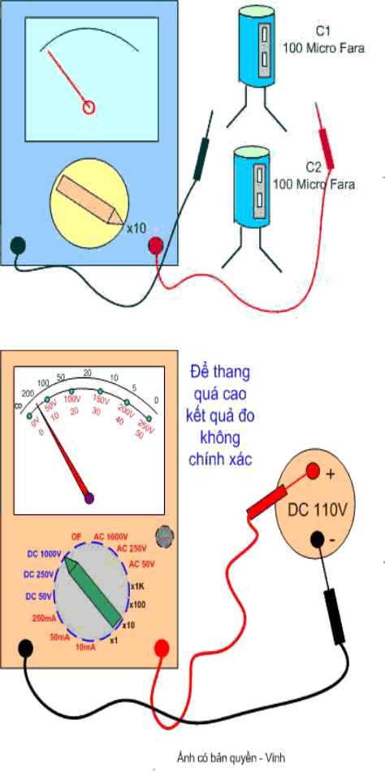
- trên là phép đo kiểm tra các tụ hoá, tụ hoá rất ít khi bị dò hoặc chập mà chủ yếu là bị khô ( giảm điện dung) khi đo tụ hoá để biết chính xác mức độ hỏng
của tụ ta cần đo so sánh với một tụ mới có cùng điện dung.

- trên là phép đo so sánh hai tụ hoá cùng điện dung,

trong đó tụ C1 là tụ mới còn C2 là tụ cũ, ta thấy tụ C2 có độ phóng nạp yếu hơn tụ C1 => chứng tỏ tụ C2 bị
khô ( giảm điện dung )

Chú ý khi đo tụ phóng nạp, ta phải đảo chiều que đo vài lần để xem độ phóng nạp.

- Hướng dẫn đo điện áp một chiều DC

Khi đo điện áp một chiều DC, ta nhớ chuyển thang đo về thang DC, khi đo ta đặt que đỏ vào cực dương (+) nguồn, que đen vào cực âm (-) nguồn, để thang đo cao hơn điện áp cần đo một nấc. Ví dụ nếu đo áp DC 110V ta để thang DC 250V, trường hợp để thang đo thấp hơn điện áp cần đo => kim báo kịch kim, trường hợp để thang quá cao => kim báo thiếu chính xác.

Dùng đồng hồ vạn năng đo điện áp một chiều DC

1.3.1.3 Cấp chính xác của thiết bị đo :

Sau khi được xuất xưởng chế tạo, thiết bị đo lường sẽ được kiểm nghiệm chất lượng, được chuẩn hoá theo
cấp tương ứng và sẽ được phòng kiểm nghiệm định cho cấp chính xác sau khi được xác định sai số cho từng tầm đo của thiết bị. Do đó khi sử dụng thiết bị đo lường, chúng ta nên quan tâm đến cấp chính xác của thiết bị đo được ghi trên thiết bị đo.

1.3.1.4 Sai số trong đo lường

Do nhiều nguyên nhân nên đo lường không thể đo được trị số chính xác một cách tuyệt đối mà phải có sai số. Có các loại sai số sau đây:

Sai số cơ bản: là sai số vốn có của dụng cụ đo, do quá trình chế tạo dụng cụ gây ra.

Sai số phụ: là sai số gây ra do phương pháp đo không chính xác hoặc do cá nhân người sử dụng dụng cụ gây ra.

Một đại lượng có trị số thật là A. Trị số đo được là A’ thì có các sai số:

Sai số tuyệt đối: A = A – A’.

Công nghệ bảo trì hệ thống thiết bị công nghiệp Trang 3

Sai số tương đối: 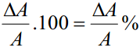
Cấp chính xác: để đánh giá độ chính xác của một dụng cụ đo, người ta quy định ra cấp chính xác.

Cấp chính xác của dụng cụ là trị số lớn nhất cho phép tính theo phần trăm của sai số cơ bản so với trị số lớn nhất thang đo.

Theo tiêu chuẩn đo dụng cụ có 8 cấp chính xác: 0,05 – 0,1 – 0,2 – 0,5 – 1,5 – 2,5 – 4.

1.3.2. ĐO DÒNG ĐIỆN VÀ ĐIỆN ÁP

1.3.2.1 Đo dòng điên :

Thiết bị dùng để đo dòng điện được gọi là ampe kế. Ampe kế được mắc nối tiếp với phụ

tải.

Khi dòng điện cần đo nằm trong giới hạn dòng tối đa chịu được của cơ cấu, có thể cho dòng điện chạy trực tiếp qua đồng hồ. Khi dòng cần đo lớn, ta phải mở rộng tầm đo cho ampe kế.

- Đo dòng điện một chiều :

Các cơ cấu đo từ điện, điện từ, điện động đều hoạt động với dòng một chiều nên được dùng để chế tạo nên ampe kế một chiều.

Mở rộng tầm đo cho cơ cấu đo từ điện :

Cơ cấu từ điện được thay thế bằng một điện trở nội và cơ cấu chỉ thị :

Rm
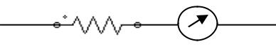

Hình 2.1
R_{m} : điện trở nội của cơ cấu đo.

I_{max} : dòng điện tối đa cho phép qua cơ cấu đo.

- Dùng cơ cấu này để đo dòng điện I (I > I_{max}), cần mắc thêm điện trở shunt (Hình 3.2).

I=I_{m}+I_{s}R_{m}^{I}m
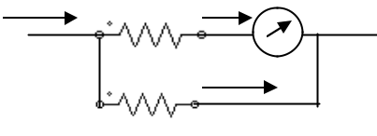

R_{s} Is

Điện trở Shunt R_{s} được xác định :
Hình 2.2
_{Rs} ^{I} max ^{.R} m

I I _{max}

- Đối với ampe kế có nhiều tầm đo thì dùng nhiều điện trở shunt được mắc như hình 2.3a
hoặc 2.3b.
I R_{m} Im
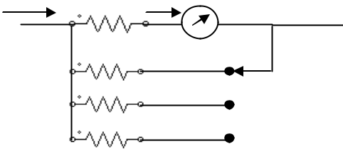

R

Rs

R

Hình 2.3a

Công nghệ bảo trì hệ thống thiết bị công nghiệp Trang 4

 |  |  | R_{m} |  |  | Im
I |  |  | Rs1 |  |  | ^{Is} R_{s2} |  |  |  |  |  | Rs3 |  | (1)
 |  |  |  |  |  |  |  |  |  |  |  |  |  | (2)
 |  |  |  |  |  |  |  |  |  |  |  |  |  |  | (3)
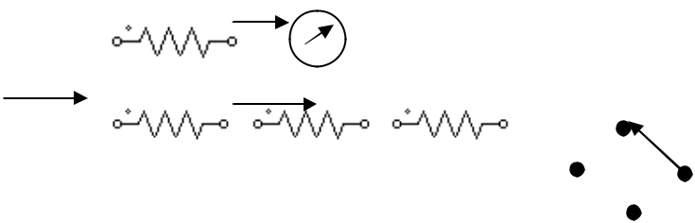

Hình 2.3b

Mở rộng tầm đo cho cơ cấu đo điện từ: thay đổi số vòng dây quấn cho cuộn dây cố định với lực từ động F không đổi :

F = n₁I₁ = n₂I₂ = n₃I₃ =……..

Ví du: F = 300(Ampe.Vòng) cho 3 tầm đo I₁ = 1A; I₂ = 5A ; I₃ = 10A.

Khi đó : n₁ = 300 vòng cho tầm đo I₁.

n₂ = 60 vòng cho tầm đo I₂.

n₃ = 30 vòng cho tầm đo I₃.

Mở rộng tầm đo cho cơ cấu điện động : mắc điện trở shunt song song với cuộn dây di động (tương tự như mở rộng tầm đo cho cơ cấu từ điện).

- Đo dòng điện xoay chiều :

Cơ cấu điện từ và điện động đều hoạt động được với dòng xoay chiều. Do đó có thể dùng cơ cấu này trực tiếp hoặc mở rộng tầm đo dòng như đã đề cập ở phần trên. Riêng cơ cấu từ điện khi dùng phải biến đổi dòng AC thành DC.

Mạch đo dòng điện xoay chiều dùng cơ cấu đo từ điện kết hợp với chỉnh lưu bằng diod :
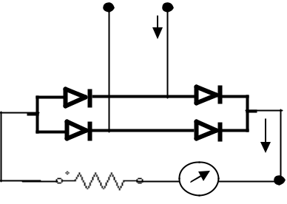

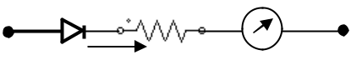
R_{m}

Iclt

Hình 2.4 | Icltb
 | Rm

Hình 2.5
Dòng điện qua diod nối tiếp với cơ cấu từ điện là dòng điện xoay chiều đã chỉnh lưu thành dòng một chiều. Trị trung bình của dòng điện chỉnh lưu :
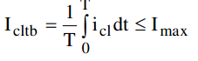

Nếu dòng điện xoay chiều có dạng :

i = I_{m} sin t.

Khi đó nếu dùng phương pháp chỉnh lưu bán kỳ (hình 2.4) thì 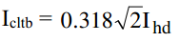

Và nếu dùng phương pháp chỉnh lưu toàn kỳ (hình 2.5) thì 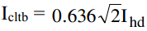

Trường hợp dòng điện AC có dạng bất kỳ thì I_{cltb} có trị số phụ thuộc vào dạng và tần số của tín hiệu.

Mở rộng tầm đo : dùng điện trở shunt

Công nghệ bảo trì hệ thống thiết bị công nghiệp Trang 5

Rm
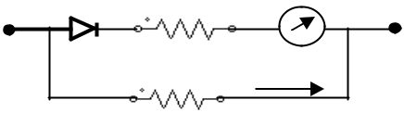

Rs I_{s}

Hình 2.6
Khi đó điện trở Shunt được xác định nếu dòng điện xoay chiều có dạng sin :

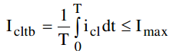

Mở rộng tầm đo : dùng biến dòng.

Theo nguyên lý hoạt động của biến dòng, ta có: 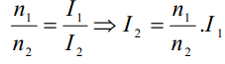

n1 Tải
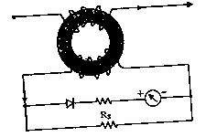

n2

Chọn số vòng dây n₁ của cuộn sơ cấp mắc trong mạch cần đ o rất nhỏ so với số vòng n₂ của cuộn thứ cấp mắc với cơ cấu đo. Thay đổi số vòng dây sẽ thay đổi thang đo theo tỉ số n₁/ n₂

Khi sử dụng tuyệt đối không hở mạch thứ cấp vì lúc đó điện áp ở 2 đầu mạch thứ cấp có thể rất lớn gây nguy hiểm cho thiết bị và người sử dụng.

Ampe kế kìm là một dạng kết hợp đặc biệt của cơ cấu đo với biến dòng.

Mạch từ của máy biến dòng trong ampe kế kìm có thể đóng hở được như một chiếc kìm. Khi cần đo dòng điện chạy qua dây dẫn, ta mở kìm kẹp dây dẫn vào, sau đó khép kín kìm, dây dẫn có dòng điện cần đo lúc này đóng vai trò cuộn sơ cấp máy biến dòng với số vòng n₁ = 1.

Trên mạch từ ta mắc thêm cuộn thứ cấp n₂ vòng hai đầu cuộn thứ cấp được nối với cơ cấu đo tỉ số biến dòng là 1/ n₂.

Ampe kìm là thiết bị đo rất tiện lợi vì khi cần đo dòng điện chạy qua một dây dẫn nào đó, ta không cần ngắt mạch điện để mắc dụng cụ đo vào như các ampe kế khác.
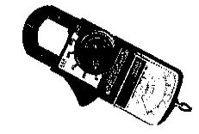

Chú ý: khi đo dòng điện chạy qua động cơ cần lưu ý đến dòng khởi động để chọn thang đo thích hợp. Khi sử dụng ampe kìm muốn chuyển tầm đo phải tách kìm ra khỏi mạch cần đo, ampe kìm chỉ đo được dòng xoay chiều.

1.3.2.2 Đo điện áp :

Thiết bị dùng để đo điện áp được gọi là vôn kế.

Vôn kế được mắc song song với phụ tải.

Khi điện áp cần đo tạo ra dòng điện nằm trong giới hạn dòng tối đa chịu được của cơ cấu, có thể đo trực tiếp.

Khi điện áp cần đo lớn, ta phải mở rộng tầm đo cho vôn kế.

Đo điện áp một chiều :

Các cơ cấu đo từ điện, điện từ, điện động đều hoạt động với dòng xoay chiều nên được dùng để chế tạo nên vôn kế một chiều.

Mở rộng tầm đo cho cơ cấu đo từ điện :

Công nghệ bảo trì hệ thống thiết bị công nghiệp Trang 6

Cơ cấu từ điện được thay thế bằng một điện trở nội và cơ cấu chỉ thị (Hình 3.9):

R_{m}
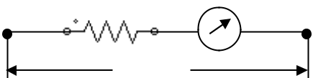

V

Hình 2.9

R_{m} : điện trở nội của cơ cấu đo.

I_{max} : dòng điện tối đa cho phép qua cơ cấu đo.

Điện áp đo được chuyển thành dòng điện đo đi qua cơ cấu chỉ thị :

- Dùng cơ cấu này để đo điện áp V_{đo} (tạo ra I_{đo} > I_{max}), cần mắc thêm điện trở R
- 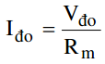

R R_{m} ^{I}m
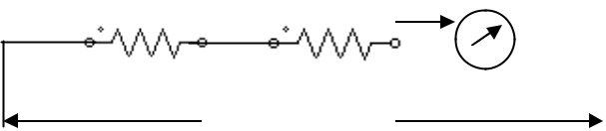

V |  |  |  |  | I_{s}

Hình 2.10

Điện trở R được xác định :
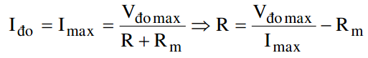

Tổng trở vào của vôn kế :

Z = R + R_{m}

- Đối với vôn kế có nhiều tầm đo thì dùng nhiều điện trở được mắc như hình 2.11a hoặc

2.11b

 | I_{m} |  |  |  | R₁ | (1)
R_{m} |  |  |  |  | R2
R_{m} |  |  |  |  | R2 | (2)
 |  |  |  |  | R₃ | (3)
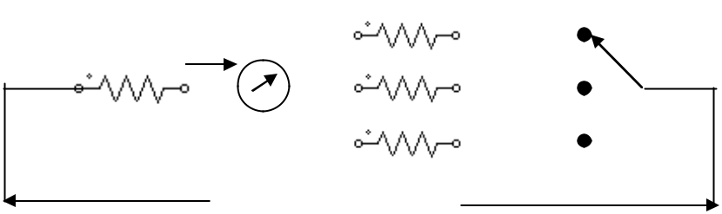

V

Hình 2.11a

Công nghệ bảo trì hệ thống thiết bị công nghiệp Trang 7

R_{m}Im | R₁ | R₂ | R₃
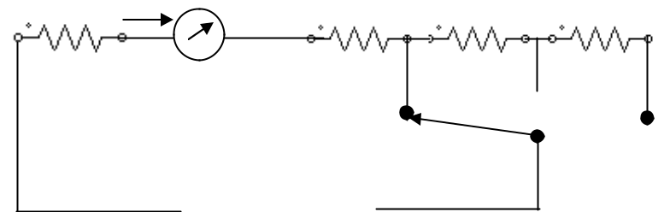

(2)

(1) (3)

V

Hình 2.11b

Đo điện áp xoay chiều :

Tương tư như phần đo dòng điện xoay chiều, mạch đo điện áp xoay chiều dùng cơ cấu đo từ điện kết hợp với chỉnh lưu bằng diod :

R D₁ R_{m} V
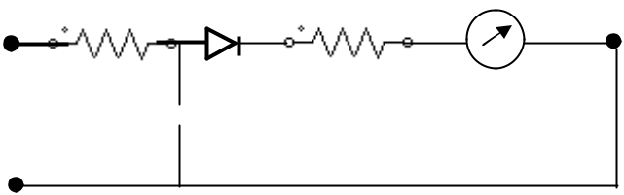

- D2

Hình 2.12

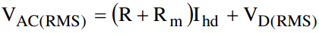
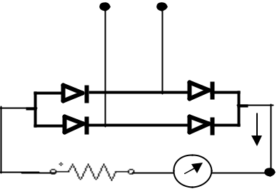

Rm

Hình 2.13

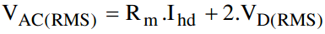
1.3.3 ĐO ĐIỆN TRỞ

1.3.3.1 Đo điện trở bằng vôn kế và ampe kế :
 | R_{x} |  | R_{x}
 | A |  | A
E | V | E | V
 | Hình 3.1a |  | Hình 3.1b
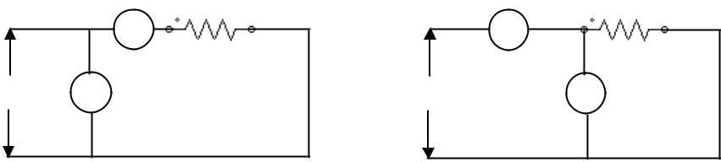

Đây là phương pháp xác định phần tử điện trở đang hoạt động (đo nóng) theo yêu cầu. Có hai cách mắc để đo điện trở.

Công nghệ bảo trì hệ thống thiết bị công nghiệp Trang 8

H3.1a: Vôn kế mắc trước – ampe kế mắc sau (lối mắc rẽ dài). Khi đó điện trở cần đo R_{x} được xác định bởi :
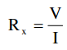

V : số chỉ của vôn kế.

I : số chỉ của ampe kế.

H3.1b: Ampe kế mắc trước – vôn kế mắc sau (lối mắc rẽ ngắn). Điện trở cần đo R_{x} vẫn được xác định bởi :

V : số chỉ của vôn kế.

I : số chỉ của ampe kế.

1.3.3.2 Mạch đo điện trở trong VOM :

Trong máy đo vạn năng (V.O.M) có phần đo điện trở (Ohm kế).Trong trường hợp dùng Ohm kế để đo điện trở thì trạng thái đo là phần tử điện trở đo R_{X} không có năng lượng (đo nguội) mạch đo sẽ là nguồn có năng lượng riêng (nguồn pin).

- Mạch đo điện trở thực tế :

Trong thực tế nguồn pin E_{b} có thể thay đổi. Khi R_{x} → 0 , I_{m} qua cơ cấu không bằng I_{max} do đó mạch đo có thể mắc thêm R₂ (H.3.5) biến trở này dùng để chỉnh điểm “0 ” cho mạch đo khi E_{b} thay đổi. Như vậy, trước khi đo ta phải ngắn mạch AB, điều chỉnh R₂ để sao cho Ohm kế chỉ “0 “
.
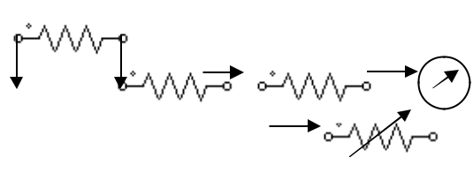

 |  |  |  |  |  | R₁ |  |  |  | R_{m} |  |  | I_{m}
 |  |  |  |  |  | R_{x}
 |  |  |  |  |  |  | I_{b} |  |  |  |  | R₂
E
E |  |  |  |  |  |  |  |  |  | I₂
 |  |  |  |  |  | Hình 3.2

Công nghệ bảo trì hệ thống thiết bị công nghiệp Trang 9

1.3.3.3 Đo điện trở đất:

Cọc đo điện trở đất : thanh dẫn điện bằng kim loại (thường bằng đồng) hoặc nhiều thanh dẫn điện được đóng xuống đất, vùng đất cần đo điện trở, khi đó chúng ta có cọc đất. Sau đó các cọc đất này được nối vào mạch đo bằng những dây dẫn điện.

Điện trở đất : điện trở của vùng đất cần đo tiếp xúc với cọc đất sẽ được xác định bởi điện áp rơi trên điện trở đất khi có dòng điện đi qua nó. Trong thực tế điện trở đất phụ thuộc vào điều kiện môi trường xung quanh (nhiệt độ, độ ẩm), thành phần của đất.

Khoảng cách giữa các cọc đất : để cho điện trở đất khảo sát các cọc đất không ảnh hưởng với nhau (nghĩa là các điện trở cọc A là R_{A} không bị ảnh hưởng bởi vùng đất của cọc B có điện trở đất là R_{B}). hai cọc đất cách nhau 20m sẽ có điện trở đất không ảnh hưởng lẫn nhau.

Nguồn điện áp cung cấp cho mạch đo : nguồn tín hiệu cung cấp cho mạch đo là nguồn tín hiệu xoay chiều dạng sin hoặc xung vuông. Chúng ta tránh dùng nguồn DC do ảnh hưởng của điện giải sẽ làm tăng sai sốdo điện thế điện cực. Nếu dùng điện lưới điện lực thì phải dùng biến áp cách ly tránh ảnh hưởng dòng trung tính và cọc đất của dây trung tính.

- Mạch đo điện trở đất dùng vôn kế và ampe kế :

- Phương pháp trực tiếp :

Mạch đo được mắc như hình :
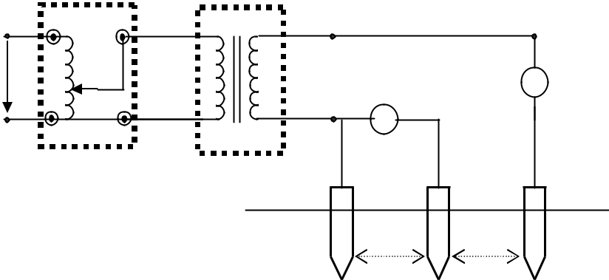

Vs | A

V

A B C

20 20

R R R

Cọc A : cọc đo điện trở đất R_{x}.

Coc B : cọc phụ đo điện áp.

Cọc C : Cọc phụ đo dòng điện.

Theo mạch tương đương của điện trở đất cọc A, B, C :
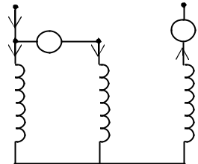

Ta được : | I |  | A
V_{AB} = R_{A}.I’ + R_{B}.I_{V} | _{I}’^{V} | I_{v} | I
Ta có : I = I’ + I_{V} mà I_{V} << I’ | →I I’
Nên
- R_{A} = ^{V}AB

I

Vậy điện trở đất cọc A được xác định bởi trị số đọc trên vôn kế và ampe kế.

- Phương pháp đo gián tiếp :

Trong trương hợp này ta đo điện trở đất của từng hai cọc :

Công nghệ bảo trì hệ thống thiết bị công nghiệp Trang 10

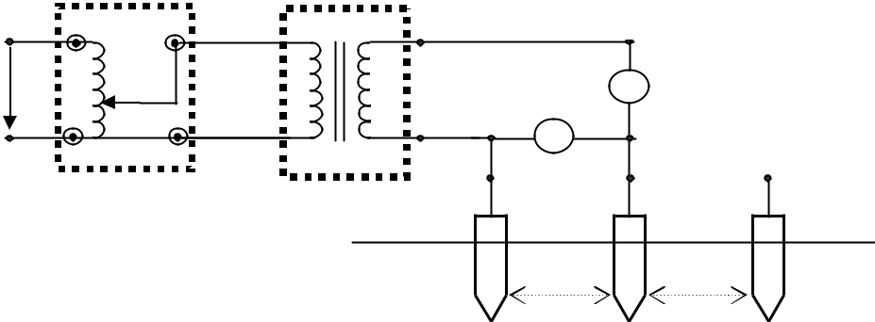

Vs | A
V
A | B | C
20m |  | 20m

R^{A} R_{B} R_{C}

Vôn kế và ampe kế sẽ cho giá trị điện trở của từng hai cọc :

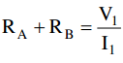

Sau đó, lần lượt đo cho cọc A - C và B – C ta được :

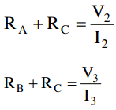

Sau đó giải ba phương trình ta xác định được R_{A}, R_{B}, R_{C}.

1.3.4. ĐO CÔNG SUẤT VÀ ĐIỆN NĂNG

Công suất và năng lượng là các đại lượng cơ bản của hệ thống điện. Các đại lượng này liên quan nhiều đến nền kinh tế quốc dân. Do đó việc xác định công suất và năng lượng là nhiệm vụ rất quan trọng

Trong thực tế , người ta phân thành các loại công suất sau

- Công suất thực hay còn gọi là công suất hữu ích P (Watt)

- Công suất phản kháng , còn gọi là công suất vô công Q (VAr)

- Công suất biểu kiến hay công suất danh định S (VA)

Tầm đo của công suất từ 10⁻²⁰W đến 10¹⁰W và giải tần số từ 0 đến 10⁹ Hz Đối với mạch điện một chiều , công suất thực được xác định theo biểu thức
2 |  | U²
P=U.I=I.R | = | R

Với mạch điện xoay chiều hình sin , công suất thực được xác định theo biểu thức

P = U . I . cos

Trong đó U , I là các giá trị điện áp hiệu dụng , cường độ dòng điện hiệu dụng và cos là hệ số công suất

Biểu thức tính công suất phản kháng là

Q = U . I . sin

S
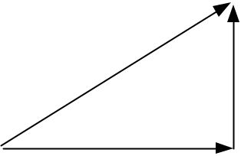

Q

Biểu thức tính công suất biểu kiến

S = P²+Q²

P

Công nghệ bảo trì hệ thống thiết bị công nghiệp Trang 11

Ngoài các thông số công suất điện , còn có một thông số quan trọng là năng lượng W . Đó là công suất tiêu thụ của mạch điện trong khoảng thời gian t₁ t₂
Năng lượng được tính theo biểu thức:

 |  | A |  | A
 |  | R_{A} |  | ^{R}A
V |  |  | R_{T} | VR_{T}
R |  | V |  | R_{V}
Ampe kế mắc trong |  |  |  | Ampe kế măc ngoài
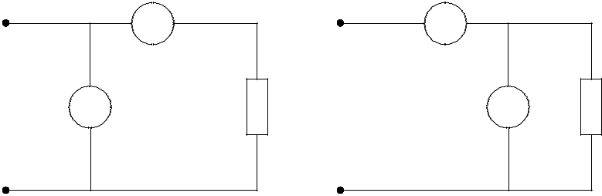

1.3.4.1. Đo công suất điện:

Để xác định công suất ở mạch điện một chiều hoặc mạch điện xoay chiều có tải là thuần trở , ta có thể sử dụng đồng hồ vôn và đồng hồ ampere

Phương pháp mắc ampere trong : phương pháp này được sử dụng trong trường hợp điện trở cần đo có giá trị lớn hoặc nội trở của ampere kế có giá trị nhỏ

Phương pháp mắc ampere ngoài : phương pháp này được sử dụng trong trường hợp điện trở cần đo R_{X} có giá trị nhỏ hoặc volt kế có giá trị lớn . Phương pháp này có sai số tương đối lớn vì khi tải thay đổi ta không thể cùng lúc đọc chính xác trị số ampere và vôn . Mặt khác phải sử dụng công thức để tính toán sau khi đo

Công suất điện được xác định theo biểu thức sau:
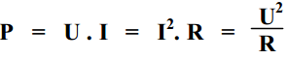

Cách mắc dây watt kế:
Do watt kế điện động có cực tính , cho nên khi đảo pha của một trong hai cuộn dây , watt kế sẽ quay ngược vì vậy các cuộn dây được đánh đấu đầu đầu để tránh làm kim watt kế quay ngược và khi nối cần phải nối các đầu dây có dấu * với nhau

Watt kế điện động thường có nhiều thang đo theo dòng và áp . Giới hạn đo theo cường độ dòng điện là 5A và 10A , theo điện áp là 150V và 300 V. Giải tần từ 0 đến hàng KHz , cấp chính xác có thể đạt từ 0.1 đến 0.2% ở tần số thấp hơn 200Hz . Do đó khi đo muốn đọc giá trị cho đúng , ta cần hải xác định hằng số watt kế C_{W} ( vì watt kế có nhiều giới hạn đo ) đồng thời phải chú ý đến cực tính của các cuộn dây:

C_{W} = | Uđm Iđm | (W / vạch )
 | ađm
U_{đm} là cỡ đo điện áp đã chọn
Iđm | là cỡ đo dòng điện đã chọn
a_{đm} số vạch chia giới hạn trên watt kế

Giả sử khi đo , kim chỉ vạch thứ a thì công suất mạch là

P_{W} = C_{W} a (với a là số vạch kim chỉ thực tế trên đồng hồ đo )

Nếu sử dụng watt kế để đo dòng điện và áp lớn (thông qua máy biến áp và máy biến dòng)

thì công suất thực tế là:
P=P_{W}K_{U}K_{I}

Công nghệ bảo trì hệ thống thiết bị công nghiệp Trang 12

Hình a: dòng điện qua tải bằng dòng điện qua cuộn dây tĩnh

Khi mắc như sơ hình a điểm nối chung giữa hai cuộn dây ở gần nguồn

Hình b: dòng điện qua cuộn tĩnh bằng tổng dòng điện qua cuộn dây áp và cuộn dây tải

Mắc mạch như hình b

* | * | * | *
* | W | * | W
R_{P} | R_{T} | R_{P} | R_{T}
Hình a |  | Hình b
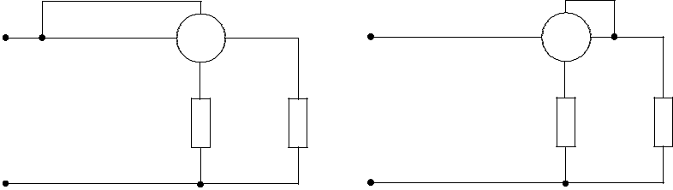

1.3.4.2. Đo công suất mạch điện ba pha

- Mạch ba pha đối xứng

- Mạch ba pha 4 dây

Đối với mạch điện ba pha có tải đối xứng , ta chỉ cần sử dụng một watt kế để đo công suất ở một pha,rồi sau đó ta nhân với 3 sẽ được giá trị công suất cho toàn bộ mạch điện. Phép đo được

thực hiện như sau:

Công suất một pha

P_{W} = U_{p} I_{p} cosφ

Công suất ba pha

P_{3p} = 3 . P_{W}

* *
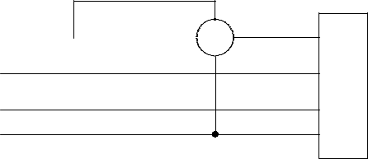

A W

B
R_{T}
C

N
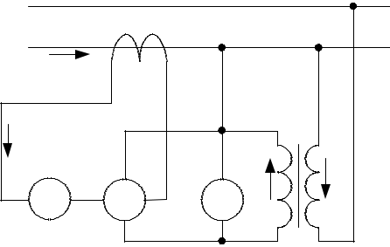

Nguồn
 | I₁
I₂
A | * | V
A | * W | V | V₂ | V₁
 |  |  |  | MBA

b. Mạch ba pha 3 dây
A | * | *
A | W
B |  | R_{T}
C |  | R_{T}
R |  | R
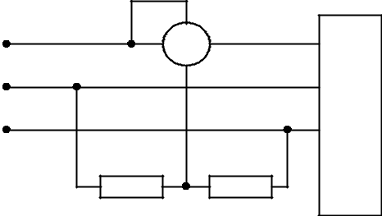

Hình a

 | * | *
A | ^{W} 1
B |  | R_{T}
C | W | 2
 | * | *
 |  | Hình b
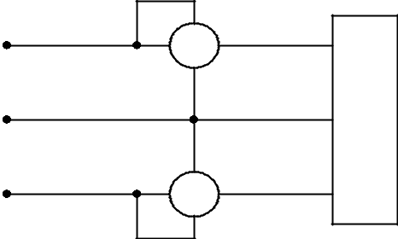

Công suất ba pha được xác định theo biểu thức:

P_{3p} = 3 . P_{W}

Ngoài ra , ta cũng có thể sử dụng 2 watt kế để xác định công suất điện cho toàn mạch . Sơ đồ đấu dây như hình b . Công suất ba pha được xác định theo biểu thức

P3p = PW1 + PW2

Công nghệ bảo trì hệ thống thiết bị công nghiệp Trang 13

- Mạch điện ba pha không đồi xứng

- Mạch ba pha bốn dây

Để xác định công suất điện , ta phải sử dụng 3 watt kế

Công suất toàn mạch được xác định theo biểu thức sau P_{3p} = P_{W1} + P_{W2} + P_{W3}
b. Mạch ba pha ba dây

Thực hiện tương tự như ở mạch ba pha đối xứng

1.3.4.3. Đo công suất phản kháng

a. Đo trực tiếp bằng watt kế phản kháng một pha (VAR kế)

Watt kế phản kháng có cấu tạo tưong tự như watt kế điện động , nhưng để làm lệch pha ở cuộn dây điện áp , người ta mắc nối tiếp một cuộn dây cảm hay một tụ điện như hình vẽ
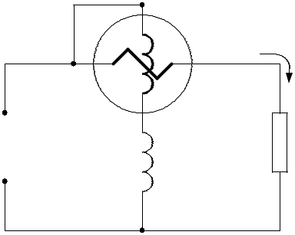
Tương tự như watt kế, góc quay của kim cũng tỷ lệ với | ^{R}U |  | I
dòng điện qua cuộn dây dòng và cuộn dây áp , đồng thời |  |  | R
cũng phụ thuộc sin của góc lệch pha giữa dòng điện và điện U_{nguồn} |  | L | R
áp . Do đó góc quay tỷ lệ với công suất phản kháng
b. Cách đo công suất phản kháng

Việc đo công suất phản kháng tưong tự như đo công

suất hữu ích đã được trình bày ở trên.Ngoài cách đo công suất bằng watt kế , ta cũng có thể đo gián tiế bằng vôn kế và ampere kế nhưng phương pháp này cho kết quả không chính xác nên ít được sử dụng .

1.3.4.4. Đo điện năng

- Khái niệm chung: điện năng là sản phẩm chính của ngành điện việc đo điện năng có ý nghĩa

rất lớn về mặt kinh tế và kỹ thuật . Năng lượng điện trong mạch điện xoay chiều một pha được xác định:

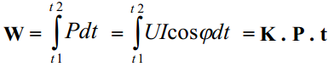
Trong đó
P là công suất tiêu thụ trên phụ tải

t = t₂ – t₁ là khoảng thời gian phụ tải tiêu thụ điện

K là hệ số

Công tơ điện được chế tạo dựa trên cơ cấu chỉ thị cảm ứng , gồm hai phần chính là phần tĩnh và phần động

Phần tĩnh gồm có cuộn dây dòng điện được mắc nối tiếp với phụ tải nên cuộn dây có cỡ dây lớn nhưng ít vòng dây , cuộn dây điện áp mắc song song với phụ tải , nên có số vòng dây nhiều nhưng cơ dây nhỏ . Một nam châm vĩnh cửu hình chữ U đặt vuông góc với dĩa nhôm để tạo ra moment hãm .

Phần động gồm môt đĩa nhôm mỏng có đường kính từ 80 đến 100 mm bề dày 0.5mm được gắn với trục , nối liền với hộ số cơ khí (hệ thống bánh răng ) để hiển thị

Khi có dòng điện chạy qua phụ tải và qua cuộn dây dòng điện , sẽ sinh ra từ thông Φ₁ cắt dĩa nhôm hai lần . Điện áp U được đặt vào cuộn dây điện áp , dòng điện I_{U} ở cuộn dây áp tạo thành hai từ thông Φ₂ . Các từ thông này xuyên qua dĩa nhôm và cảm ứng trong dĩa nhôm các sức điện động cảm ứng nên tạo ra các dòng điện xoáy . Các dòng điện xoáy này nằm trong từ trường của nam châm điện tạo bởi cuộn dây dòng và cuộn dây áp nên nó chịu lực tác dụng và tạo thành moment quay .

Công nghệ bảo trì hệ thống thiết bị công nghiệp Trang 14

Vì cuộn dây áp có nhiều vòng dây nên hệ số tự cảm L đáng kể so với cuộn dòng nên có thể xem điện áp lệch pha 90⁰ so với dòng điện . Tác động tương hỗ giữa từ thông Φ₁ và Φ₂ với các dòng điện xoáy tạo thành moment làm quay dĩa nhôm , moment quay được xác định theo biểu thức

M_{q} = k₁ I U cosφ = k₁ P

Dưới tác dụng của moment quay , dĩa nhôm quay với tốc độ n . Dòng điện xoáy kết hợp với từ trường do nam châmvĩnh cửu tạo thành moment hãm dĩa nhôm: M_{C} = k₂ n

Khi dĩa nhôm quay đều , ta có

M_{c} = M_{q} hay k₂ n = k₁ P
Suy ra
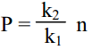
Như vậy , điện năng tiêu thụ được xác định

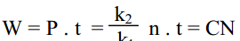

Trong đó C : hằng số thực của công tơ điện

N : số vòng quay thực tế của dĩa nhôm

Vậy:

Số vòng quay của dĩa nhôm trong khoảng thời gian t tỷ lệ thuận với điện năng tiêu thụ. Từ số vòng quay của dĩa nhôm, ta xác định được điện năng tiêu thụ

Mỗi công tơ điện được đặt trưng bởi các thông số sau

Độ nhạy | S_{đm} ( vòng/KWh )
 |  | 1
Hằng số định mức công tơ |  | C_{đm} = |  |  |  | (KWh/vòng )
 |  |  |  | Sđm |  | (KWh/vòng )
Hằng số thực tế của công tơ |  | C = | P t |  |  | (KWh/vòng )
 |  | C = | N |  |  | (KWh/vòng )

- Cách mắc công tơ điện một pha

Khi lắp đặt công tơ điện, ta phải đấu các đầu dây đúng theo sơ đồ hướng dẫn của hãng sản xuất . Mỗi loại công tơ điện có một kiểu mắc dây riêng nhưng vẫn đảm bảo nguyên tắt “cuộn dòng mắc nối tiếp với phụ tải, cuộn dây áp song song với phụ tải “
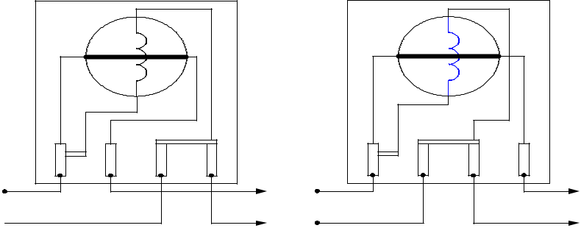

 | 2
1 | 3 | 4 | 5
P

N

 | 2
1 | 3 | 4 | 5
P
N

Tùy theo cách đấu các đầu dây cuộn dòng và cuộn áp mà ta có cách đấu dây khác nhau . Sơ đồ đấu dây thường được ghi trên nắp công tơ điện .

- Cách mắc công tơ điện ba pha

Công tơ điện ba pha có cấu tạo tương tự như công tơ điện một pha. Cách mắc công tơ điện ba pha 3 phần tử như sau: loại công tơ điện này có 3 cuộn dây dòng điện và 3 cuộn dây điện áp , các đầu dây cuộn dòng và cuộn áp được đấu lại với nhau để đưa ra ngoài 7, 8 hoặc 11 đầu dây (nếu

Công nghệ bảo trì hệ thống thiết bị công nghiệp Trang 15

có sử dụng máy biến dòng). Cách mắc công tơ điện loại này tương tự như cách mắc watt kế 3 pha 3 phần tử.

Công tơ điện ba pha 3 phần tử được sử dụng để đo điện năng trong hệ thống điện ba pha 4 dây ( có dây trung tính ). Sơ đồ đấu dây như hình vẽ:

Khi dòng điện đi qua phụ tải có trị
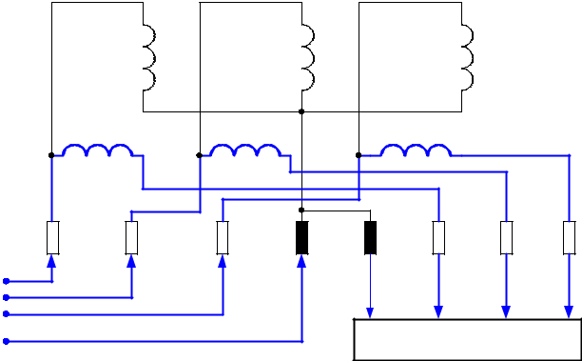

số lớn hơn nhiều so với dòng điện định
mức của công tơ điện 3 pha , ta phải kết

hợp với 3 máy biến dòng. Giá trị thực sẽ là
tích số của tỷ số máy biến dòng K_{I} với giá
trị đo được trên công tơ điện

Lưu ý:

Khi chọn máy biến dòng , ta phải căn

cứ vào công suất của phụ tải để chọn dòng
điện máy biến dòng phù hợp

TAÛI

Ví dụ

Nếu phụ tải có dòng điện định mức trong khoảng 100A > I_{pt} > 50A thì ta chọn TI có tỉ số K_{I} là 100/5 hoặc 150/5

Nếu phụ tải có dòng điện định mức trong khoảng 150A > I_{pt} > 100A thì ta chọn TI có tỉ số K_{I} là 150/5 hoặc 200/5.

Công nghệ bảo trì hệ thống thiết bị công nghiệp Trang 16

